**P12070债券浮动利率基准抓取逻辑**

**抓取地址：**

中债登http://www.chinabond.com.cn/

中债登首页-债券查询--债券资料复合查询

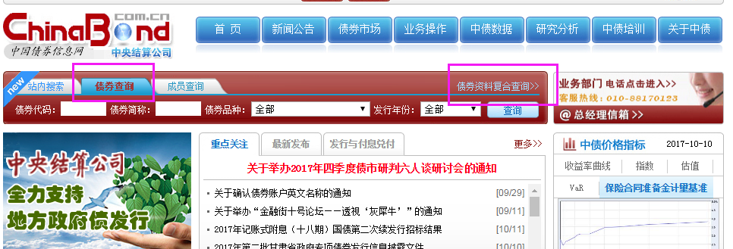

债券资料复合查询页面--付息方式选择：**付息式浮动利率**--查询

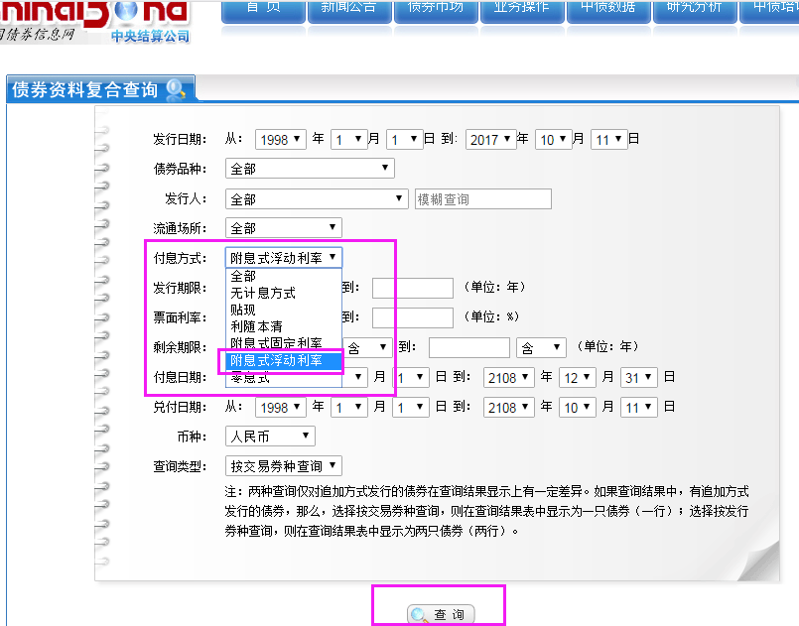

债券资料查询结果一览表--选择显示的列

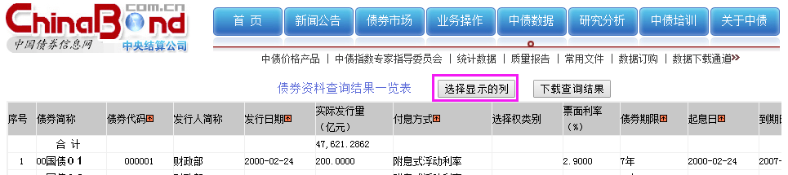

添加**浮动利率基准**--确定

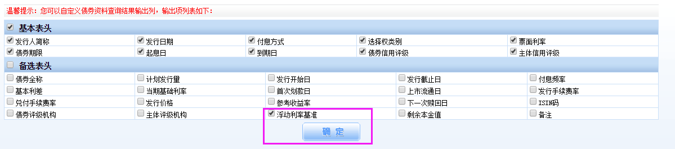

**抓取内容：**

债券代码，浮动利率基准

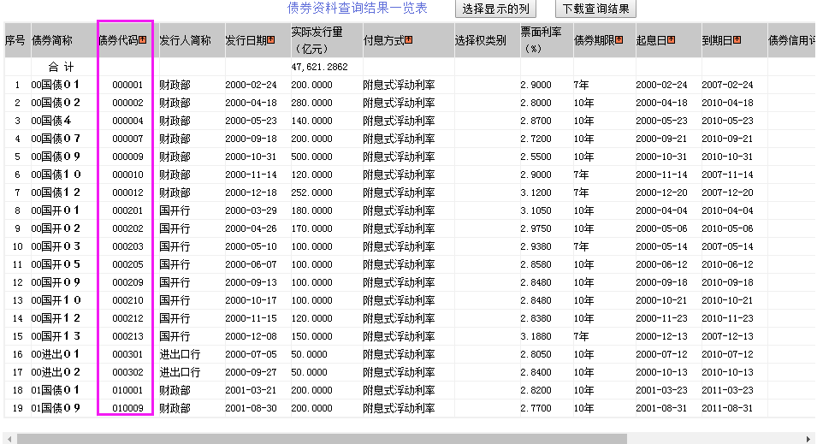

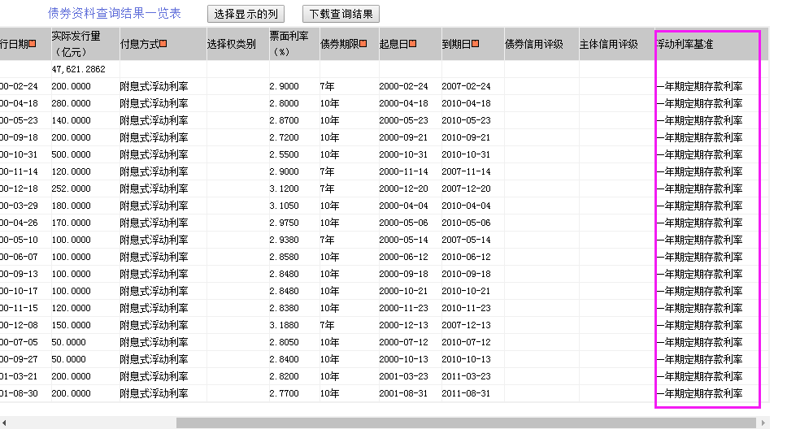

**抓取频率：**

每日早晨07:00抓取一次，新增P12070中不存在的数据即可。

**具体内容：**

1. **F1债券代码**

网页位置：债券代码

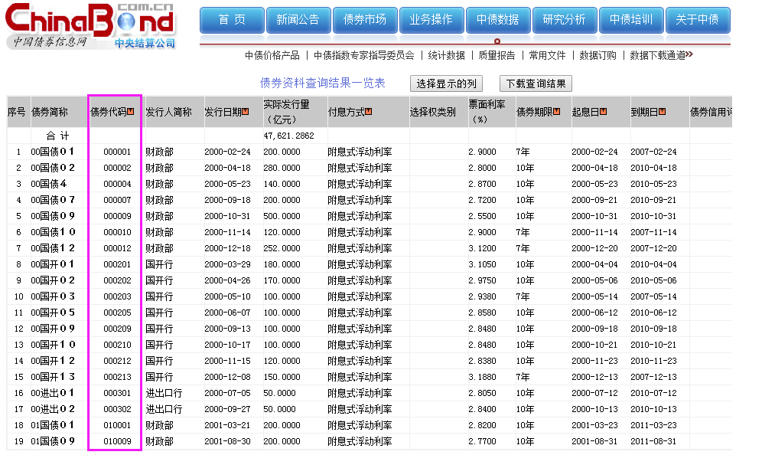

抓取到网页上债券代码内容后**加上后缀.IB**写入P12070 F1字段

如：网页上00国债01的债券代码为000001，抓取到00001后加上后缀为000001.IB写入F1

1. **F2债券发行主体ID**

通过债券代码在pljr.ths001中关联获得

逻辑为：以pdb.P12070中的F1为pljr.ths001中的f015_ths001关联获取**f001_ths001** 作为pdb.P12070中的F2

如：F2为Select f001_ths001 from pljr.ths001 where f015_ths001='000001.IB'

1. **F3证券ID**

通过债券代码在pljr.ths001中关联获得

逻辑为：以pdb.P12070中的F1为pljr.ths001中的f015_ths001关联获取**f016_ths001** 作为pdb.P12070中的F2

如：F3为Select f016_ths001 from pljr.ths001 where f015_ths001='000001.IB'

1. **F4浮动利率基准**

网页位置：浮动利率基准

